KHỐI 2ÂM NHẠC
CHỦ ĐỀ 1: QUÊ HƯƠNG
Tiết 4: Nhạc cụ
Vận dụng- Sáng tạo: Mô phỏng âm thanh cao-thấp theo sơ đồ

I. YÊU CẦU CẦN ĐẠT:
1. Năng lực âm nhạc:
- HS biếtgõvàhátđúngtheogiaiđiệulời ca.
- Biếtcáchchơi ,thểhiệnvàứngdụngnhạccụThanhPhách, trống con vàobàihát
-Chơitrốngnhỏ, thanhpháchvàđộngtáctaychânthểhiệnđượcmẫutiếttấu, biếtứngdụngđểđệmhátchobàiNgàyMùaVui
-Biếtcảmnhậnvềcaođộ, trườngđộ, cườngđộthông qua hoạtđộngvậndụngsángtạo.
- Trải nghiệm trong lớp.Hoạtđộngnhóm
2. Năng lực chung:
- HS chủ động tham gia các hoạt động học tập
- Tích cực thảo luận, làm việc nhóm
3. Phẩm chất:
- Gópphầngiáodụccácemthêmyêuthíchmônhọc. Biết bảo tồn, phát huy và giữ gìn bản sắc văn hóa dân tộc qua cácnhạccụdântộc.
II. ĐỒ DÙNG DẠY HỌC
1. Giáo viên
- Đàn organ, loa, trốngnhỏ, thanhphách.
- Kế hoạch dạy học và Kế hoạch bài dạy
2. Học sinh
- Sách giáo khoa âm nhạc lớp 2, trốngnhỏ, thanhphách.

III. CÁC HOẠT ĐỘNG DẠY- HỌC CHỦ YẾU
Hoạt động của giáo viên | Hoạt động của học sinh
1. Hoạt động Mở đầu: Khởiđộng- kết nối (3’)  - Chơitròchơi: Vậnđộngtheotiếngtrống  - Nhậnxétđánhgiá  2. Hoạt động Hình thành kiến thức mới và luyện tập thực hành (30’)  a. Nhạccụ ( 23’)  * Luyệntậptiếttấu  + Luyệntậptiếttấubằngnhạccụ.  - GV chơitiếttấulàmmẫu  - GV hướngdẫn HS cáchchơitiếttấukếthợpgõnhạccụvàđếm 1-2-3-4-5  1 2 3 4 5  - GV hướngdẫn HS luyệntậptheotổ, nhóm, cánhân.  - GV gọi 1 dãythựchiệntiếttấu.  - GV nhậnxétsửasai (nếucó)  - GV HD HS sửdụnglầnlượtthanhphách, trống con tậpvàotiếttấu  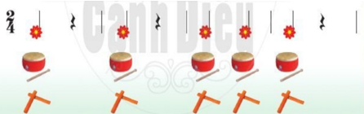  - GV HD cáchchơitiếttấubằngđộngtáctaychân.  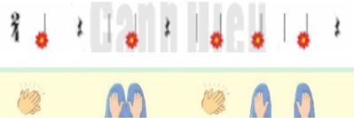  *Luyện tập thực hành:Ứngdụngđệmchobàihát: ngàymùavui  - GV làmmẫuhátkếthợpgõthanhphách, trốngnhỏtheoâmhìnhtiếttấumẫuvàobàingàymùavui  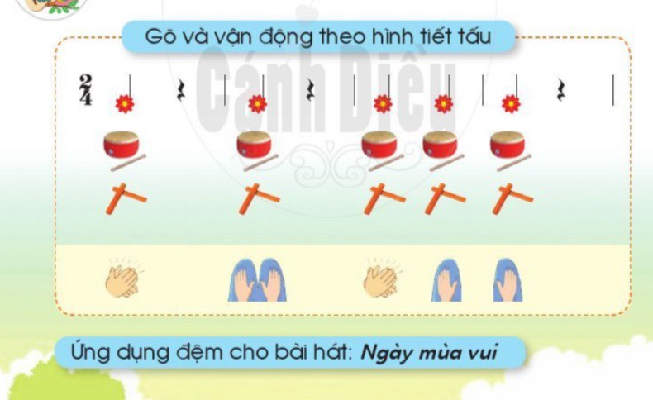  - Hátcảbàingàymùavuikếthợpgõthanhphách, trốngnhỏđệmtheotiếttấumẫu  - HS luyệntậphoặctrìnhbày (gõđệm, hát) theohìnhthứccánhân, theocặphoặcnhóm.  - Chia mộtnhómgõtrống, mộtnhómgõthanhphách, mộtnhómhátsauđóđổibên  - GV nhậnxét, biểudương  2.Vậndụng- Sángtạo: Môphỏngâmthanhcao- thấptheosơđồ. (7’)  - Trải nghiệm trong lớpHoạtđộngnhóm  - GV chơinhạcbằngđànphímđiệntử  -Âmthanhcao: HS giơ tay  -Âmthanhthấp: HS hạ tay  -Trìnhchiếusơđồtheoâmthanhvàgiảithíchcụthể  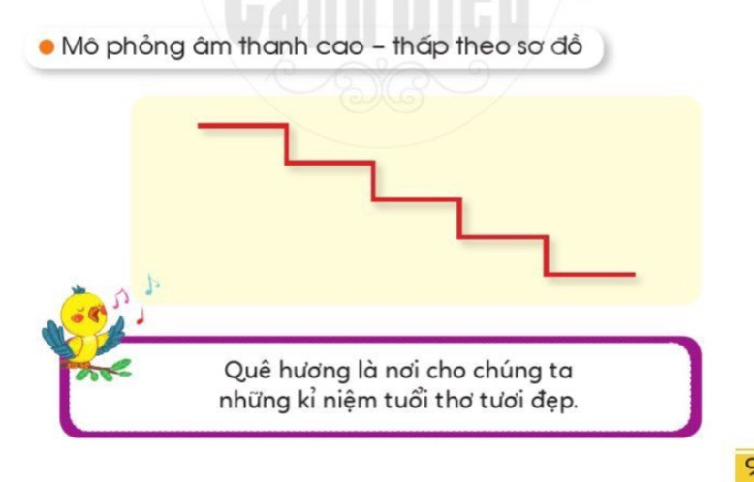  - GV làmmẫunguyênâm “A,O,U…” vớitốcđộvừaphảitươngứngcaođộcácnốtnhạcS,P,M,R,Đ theosơđồâmthanhtừcaoxuốngthấpvàtừthấplêncao.  -Hướngdẫncảlớpluyệntậptạoraâmthanhtheosơđồvớitốcđộnhanh, chậmkhácnhau, vớicườngđộ to, nhỏkhácnhau, vớicácnguyênâmkhácnhau. ( A, Ô, I, U, mèo, chó…)  -Cho HS sángtạothêmbằngcáchxungphongvẽsơđồkháclênbảngđểcácbạntạoraâmthanh.  - GV nhậnxét, biểudương.  3. Hoạt động Vận dụng – trải nghiệm ( 2’)  - GV nhắclạiyêucầucủachủđề, khenngợicácemcó ý thứctậpluyện, chơinhạccụtốt, tíchcực, sángtạo.  -Độngviênnhữngemcònrụtrè, chưamạnhdạncầncốgắnghơn.  - Dặn các em về nhà xem lại các nội dung đã học | - Thamgiachơi  - Lắngnghe  - HS quansát  - Thựchànhchơitiếttấu, tayvỗmiệngđếmtheo.  - Luyệntậptheonhóm, tổ, cánhân.  - Thựchiệntheodãy  - HS thựchiệnchơitiếttấubằngthanhphách, trống con.  - Quansát, thựchiện  -HS hátkếthợpgõđệmbằngthanhphách, trốngnhỏ.  - HS quansát + thựchànhgõđệmtheo.  - Luyệntậptheonhóm, cá nhân  - Cácnhómlêntrìnhbày  - HS nghe  - Nhậnbiếtđượcâmthanhcao- thấp.  - Quansát , nghe, hiểu  - Lớpluyệntậptheo  - Luyệntậptheonhómđôi, nhóm 4.  - HS xungphong.  - HS nghe, ghinhớ  - Ôn bài cũ, chuẩn bị bài mới
IV. Điều chỉnh sau bài dạy ( Nếu có):
..........................................................................................................................................................................................................................................................................

